Fêtons l’Irlande !
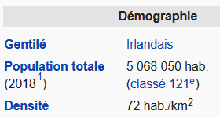
Exercice 1 : Quelques données sur le pays (saison 1)
La page Wikipedia sur l’Irlande donne les informations ci-contre.
- Quelle est la superficie de l’Irlande ?
- Un calcul précis permet d’obtenir une densité de 72,119 hab/km².
Quelle est en réalité la superficie de l’Irlande ?
- Expliquer pourquoi l’écart entre les deux valeurs obtenues est en réalité négligeable.
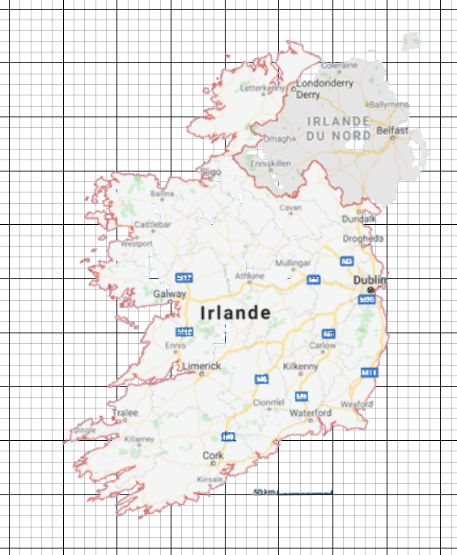

Exercice 2 : Quelques données sur le pays (saison 2)

- Calculer les distances ‘à vol d’oiseau’ entre les villes de
  - Dublin – Galway
  - Cork – Limerick
  - Kilkenny - Waterford

- Retrouver la superficie de l’Irlande en calculant une estimation à partir de la carte ci-contre.

Exercice 3 : Quelques données sur le pays (saison 3)
- Vérifier que la population de ces 5 villes correspond à environ 18% de la population totale du pays.  - On s’intéresse aux quatre villes les plus peuplées, hormis Dublin. On appellera ces villes CLGW.  Vérifier que le ratio de population Dublin:CLGW est environ 11:7. | Les villes principales en 2016 sont :  Dublin : 553 165 habitants  Cork : 125 622 habitants  Limerick : 94 192 habitants  Galway : 79 934 habitants  Waterford : 45 748 habitants

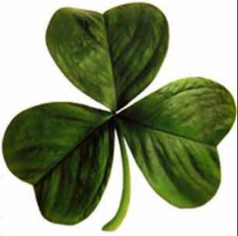
Exercice 4 : Shamrock
Le trèfle irlandais, ou shamrock, est un des symboles de l'Irlande. Il s'agit en fait d'une feuille d'oxalis petite oseille, et non d'une feuille de trèfle comme on le dit toujours. Le trèfle a des feuilles arrondies alors que l'oxalis a des feuilles en forme de cœur, comme le shamrock. (Source Wikipedia)

Première partie :
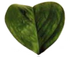
Un pétale de shamrock a été récupéré en image pour l’importer sur le logiciel Scratch comme un lutin. L’image sera alors utilisée pour reconstituer à l’aide d’un programme les 3 pétales du shamrock en utilisant une rotation et la fonction estampiller du logiciel.

- Dessiner les contours de ce pétale et indiquer où doit être placer le centre de la rotation.

Deuxième partie : Scratch shamrock
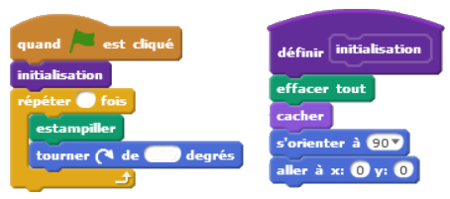
Le programme suivant a alors permis d’obtenir la figure ci-dessous :
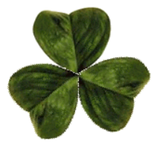

- Quelles valeurs a-t-il fallu écrire dans les blocs « répéter … fois » et « tourner de … degrés » ?

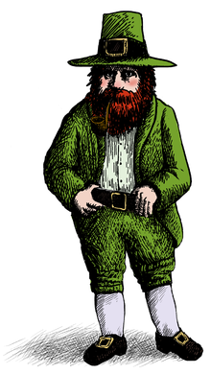
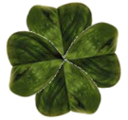
Troisième partie : Leprechaum
Un leprechaun est une petite créature humanoïde issue du folklore irlandais. Il est souvent représenté sous forme d'un vieil homme de petite taille avec une barbe, coiffé d'un chapeau et vêtu de rouge ou de vert. Le leprechaun passerait son temps à fabriquer des chaussures, commettre des farces et compter ses pièces d'or qu'il conserve dans un chaudron caché au pied d'un arc-en-ciel. Il porte un trèfle à quatre feuilles. (Source Wikipedia)

- Comment modifier le programme Scratch ci-dessus pour obtenir le dessin d’un trèfle à quatre feuilles ?
- Il parait qu’on peut connaitre la valeur des pièces d’or présentes dans son chaudron : 1 234 567 IEP. (IEP : livre irlandaise fut la devise nationale de l'Irlande jusqu'au 1ᵉʳ janvier 1999, date à laquelle elle est devenue une simple subdivision de l'euro.)
  - A combien cela correspond-il en euros ?
  - Sachant qu’un kilogramme d’or correspond à une valeur de 45 050 euros, combien pèse l’or présent dans le chaudron ?

Exercice 5 : jeu de cartes … avec du !
Dans un jeu de 52 cartes classiques (avec les couleurs ; ; ; ), quelle est la probabilité de tirer au hasard :
- Une carte à ?
- Le roi de ?
- Une carte à portant un numéro pair ?
- Une carte à ayant pour numéro un nombre premier ?
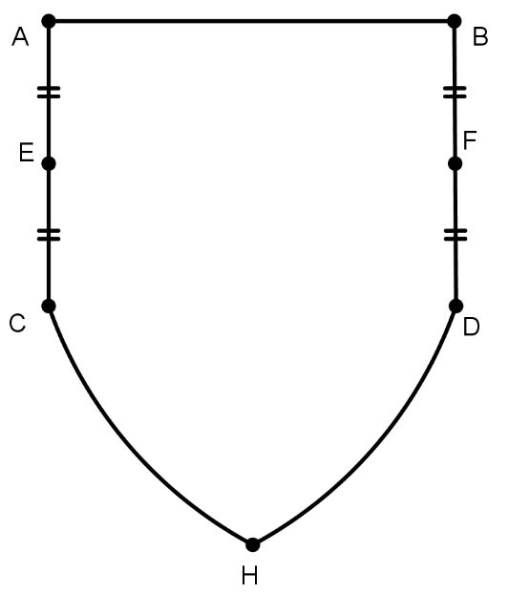
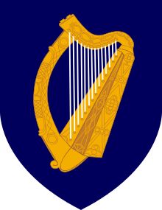
Exercice 6 : la harpe de Brian Boru
Les armoiries de l'Irlande sont, actuellement, la « harpe de Brian Boru », connue également sous le nom de « harpe du Trinity College » ou simplement le « Brian Boru ».

Le contour du blason peut être représenté par la figure ci-contre ou les longueurs AB et AC sont dans le ratio 10:7.
Le point E est le centre de l’arc $\hat{DH}$.
Le point F est le centre de l’arc $\hat{CH}$.

- Reproduire ce contour de blason en prenant AB = 5 cm.
- Donner alors une estimation de l’aire de la figure.

Exercice 7 : Profitons-en pour faire un peu de musique…
Les notes de la gamme et Pythagore
« La musique est la science des nombres rapportée au son » Jean de Garlande 13ème siècle.
Prenons une corde que l’on définit de longueur 1, pour obtenir une note à l’octave supérieure il faut une corde deux fois plus petite. Et donc pour l’octave inférieure, il faut une corde deux fois plus longue.  On obtient une corde plus courte en utilisant un chevalet que l’on peut déplacer.  Une gamme se définit par une échelle de sons entre deux notes à l’octave l’une de l’autre, ce qui revient donc, en pensant "longueur de cordes", à choisir un ensemble de nombres compris entre 1/2 et 1 ...  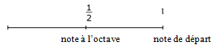  A l’époque de Pythagore (vers – 500), on connait 7 « planètes », et pour cette raison on choisit 7 notes pour la gamme. En effet, selon les pythagoriciens : « tout est nombre ».  Saturne Jupiter Mars Soleil Vénus Mercure Lune  Si Sol Mi Do La Fa Ré |  | 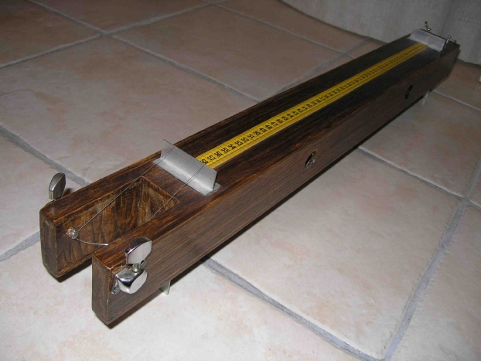  Bicorde : deux cordes identiques pour pouvoir comparer des sons. (photos : IREM de Poitiers)  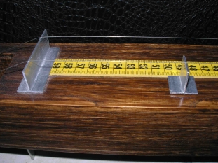
La quinte correspond au rapport $\frac{2}{3}$ : | 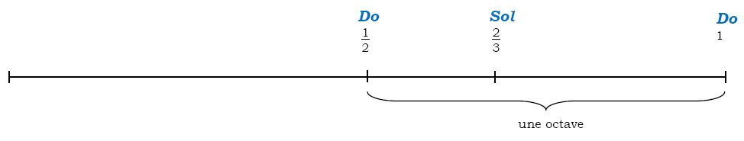
L’objectif de ce travail est de reconstruire la gamme pythagoricienne. Pour cela, il faut considérer la quinte de la quinte, puis la quinte de la quinte de la quinte…
Do | ? | ?
1 | $$1×\frac{2}{3}=\frac{2}{3}$$ | $$\frac{2}{3}×\frac{2}{3}=\frac{4}{9}$$  Cette valeur sort de l’octave, on multiplie alors par 2 et on obtient :  $$\frac{8}{9}$$

1ère partie :
- Expliquer pourquoi avec la valeur $\frac{4}{9}$, on sort de l’octave.
- Retrouver les fractions correspondant aux autres notes de la gamme.
- Placer ces fractions sur un axe gradué et associer à ces nombres les notes qui conviennent. (On lit alors la gamme connue de droite à gauche !)

2ème partie :
Les valeurs successives obtenues sont de la forme | $$\frac{2^{n}}{3^{p}}$$ | .
- Numériquement
  - Calculer 2¹².
  - Calculer 3⁸.
  - Montrer que 2¹² et 3⁸ sont premiers entre eux.
  - Recommencer avec une autre puissance de 2 et une autre puissance de 3.
- Littéralement :
  - Montrer qu’on ne peut pas avoir $\frac{2^{n}}{3^{p}}$ = 1.
  - Montrer qu’on ne peut pas avoir $\frac{2^{n}}{3^{p}}=\frac{1}{2}$
- En quoi cette gamme peut-elle être caractérisée d’imparfaite ?
3ème partie :
Une des réponses proposées pour « améliorer » cette gamme est la gamme dite tempérée. Elle s’obtient en divisant l’octave en douze demi-tons égaux. Chacun correspond donc à un intervalle qui s'exprime par un nombre t dont la puissance douzième est 2.
Ceci donne t¹² = 2.

- Vérifier, par un calcul, que t vaut environ 1,059463.
- Vérifier, par des mesures et des calculs, à partir de l’image ci-dessous que la valeur des intervalles correspond bien à la gamme tempérée.
